鹤岗市第三中学
2013-2014学年度上学期期中考试
高三生物试题

考试说明：本试卷分第Ⅰ卷（选择题）和第Ⅱ卷（非选择题）两部分，满分100分，考试时间90分钟。
- 答题前，考生先将自己的姓名、准考证号码填写清楚；
- 请按照题号顺序在各题目的答题区域内作答，在草稿纸、试题上答题无效。
- 保持卡面清洁，不得折叠，不要弄破、弄皱，不准使用涂改液、刮纸刀
第Ⅰ卷（共60分）

一、选择题（前20题每题1分，后20题每题2分）

1、下列关于酶的叙述，不正确的是
A. 绝大多数酶的化学本质是蛋白质
B. 能够催化脂肪酶水解的酶是脂肪酶
C. 酶的催化效率高是因为其降低活化能的作用显著
D. 酶催化的化学反应一般是在比较温和的条件下进行的
2、下列操作中,不可能导致淀粉酶活性发生变化的是
A.淀粉酶溶液中加入强酸 B.淀粉酶溶液中加入蛋白酶
C.淀粉酶溶液中加入淀粉溶液 D.淀粉酶经高温烘干制成粉剂
3、下列关于酶特性试验设计的叙述中，正确的是
A、验证酶的专一性时，自变量是酶的种类
B、验证酶的高效性时，自变量是酶的浓度
C、探究温度对酶活性影响时，自变量是温度
D、探究酶催化作用的最适PH时，应设置过酸、过碱、中性三组
4、有人进行实验以研究化合物P对淀粉酶活性的影响，结果如下图所示。下列分析不正确的是
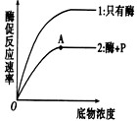
A．实验中应保持pH不变
B．曲线1作为对照实验
C．P对该酶的活性有抑制作用
D．若反应温度升高，则A点上移
5、将含酵母菌的葡萄糖溶液均分为4份，分别置于甲、乙、丙、丁四种条件下培养，测得CO₂和O₂体积变化的相对值如图。下列叙述正确的是
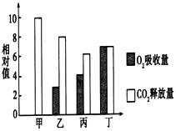
- 甲条件下，细胞呼吸的产物除CO₂外，还有乳酸
B．乙条件下，有氧呼吸比无氧呼吸消耗的葡萄糖多
C．丙条件下，细胞呼吸产生的ATP最少
D．丁条件下，产物中的CO₂全部来自线粒
6、细胞中不能合成ATP的部位是
A、线粒体的内膜
B、叶绿体中进行光反应的膜结构
C、内质网的膜
D、蓝藻中进行光反应的膜结构[来源:学§科§网Z§X§X§K]
7、下列有关豌豆的叙述，正确的是
A、萌发初期，种子的有机物的总重量增加
B、及时排涝，能防止根细胞受酒精毒害
C、进入夜间，叶肉细胞内ATP合成停止
D、叶片黄化，叶绿体对红光的吸收增多
8、关于叶绿体的描述，错误的是
A、基粒由类囊体堆叠而成
B、叶绿体膜由双层膜组成
C、暗反应发生在类囊体膜上
D、类囊体膜上具有叶绿素和酶
9、将一株生长正常的绿色植物置于密闭的玻璃容器内，在适宜条件下光照培养，随培养时间的延长，玻璃容器内CO2浓度可出现的变化趋势是
A.一直降低，直至为零 B.一直保持稳定，不变化
C.降低至一定水平时保持相对稳定 D.升高至一定水平时保持相对稳定
10、右图分别表示两个自变量对光合速率的影响情况，除各图中所示因素外，其他因素均控制在最适范围内。下列分析错误的
A．甲图中a点的限制因素可能是叶绿体中酶的数量
B．乙图中d点与c点相比，相同时间内叶肉细胞中三碳酸分子的生成量多
C．图中M、N点的限制因素是光照强度，P点的限制因素是温度
D．丙图中，随着温度的升高，曲线走势将稳定不变
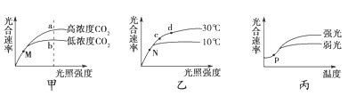
11、图甲表示水稻的叶肉细胞在光照强度分别为a、b、c、d时，单位时间内CO₂释放量和O₂产生总量的变化。图乙表示蓝藻光合作用速率与光照强度的关系。有关说法正确的是
（ ）
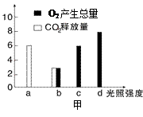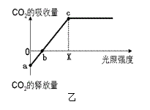
A．图甲中，光照强度为b时，光合作用速率等于呼吸作用速率
B．图甲中，光照强度为d时，单位时间内细胞从周围吸收2个单位的二氧化碳
C．图乙中，当光照强度为X时，细胞中产生ATP的场所有细胞质基质、线粒体和叶绿体
D．图乙中，限制a、b、c点光合作用速率的因素主要是光照强度

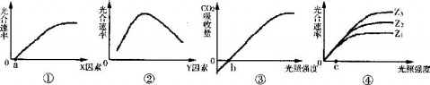
12、下列①—④曲线图均表示光合作用与某些影响因素的关系。在下列各选项中,不正确的表述是
A.①图中的X因素可表示CO2浓度
B.②图中Y因素可能代表温度
C.③图中，其它条件适宜，当植物缺镁时，b点左移
D.④图中Z因素（Z3>Z2>Z1）可表示CO2浓度，当光强小于c值时，限制光合速率增加的主要因素是光强
13、细胞相对表面积、细胞对外的物质交换速率和细胞新陈代谢强度之间的关系正确的是
A、细胞的相对表面积越大，物质交换速率越快，新陈代谢越旺盛
B、细胞的相对表面积越大，物质交换速率越慢，新陈代谢越缓慢
C、细胞的相对表面积越小，物质交换速率越快，新陈代谢越缓慢
D、细胞的相对表面积越小，物质交换速率越慢，新陈代谢越旺盛
14、有关动物细胞有丝分裂的叙述,正确的是[来源:学|科|网Z|X|X|K]
A. 细胞板在细胞有丝分裂末期形成
B. 整个有丝分裂前期没有核膜和核仁
C. 在分裂末期，细胞膜内陷形成两个子细胞
D. 在分裂中期，两个中心粒复制形成两组中心粒
15、某小组进行观察洋葱根尖分生组织细胞有丝分裂的实验,下列关于该实验的叙述正确的A显微镜下绝大多数细胞中能观察到染色体
B碱性染料吡罗红可用于染色体染色
C观察到分裂末期细胞内细胞板想四周扩展形成新的细胞壁
D细胞内染色体的存在状态可作为判断有丝分裂各时期的依据
16、细胞有丝分裂完成后，平均分配到两个子细胞的物质是
A、线粒体DNA B、细胞核DNA
C、核糖体RNA D、叶绿体DNA
17、在一个细胞周期中，最可能发生在同一时期的是
A、着丝点的分裂和细胞质的分裂
B、染色体复制和中心粒复制
C、细胞板的出现和纺锤体的出现
D、染色体数加倍和染色单体的形成[来源:Zxxk.Com]
18、如图为某真核细胞细胞分裂过程中核DNA变化图解,关于该图解的叙述,正确的是
A．AC段，在细胞核内进行DNA的复制和有关蛋白质的合成
B．AE段，参与分裂活动的细胞器有染色体、线粒体、高尔基体和中心体等
C．若该细胞是植物细胞，则在CD段该细胞中央将出现细胞板
D．若该细胞是动物细胞，则在CE段该细胞中会出现细胞膜内陷
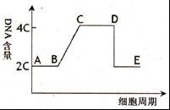
19、处于有丝分裂过程中的动物细胞，细胞内染色体数、染色单体数、DNA分子数比值为1：2：2， 此时细胞内肯能正在发生
A 中心粒移向两极 B 着丝点分裂 C细胞膜向内凹陷 D DNA正在进行复制
20、在有丝分裂过程中，观察染色体的最佳时期是
A、前期 B、中期 C、后期 D、末期
21、PCNA是一类只存在于增殖细胞中的阶段性表达的蛋白质，其浓度在细胞周期中呈周期性变化(如下图)，检测其在细胞中的表达，可作为评价细胞增殖状态的一个指标。下列推断错误的是
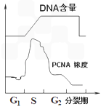
A．PCNA经核糖体合成，可能主要在细胞核内发挥作用
B．曲线表明PCNA可能辅助DNA复制
C．PCNA的作用可能是促进染色体平均分配到细胞两极
D．肝癌病人体内的PCNA含量可能较正常人高
22、下列关于细胞癌变的叙述,错误的是
A. 癌细胞在适宜条件时可无限增殖
B. 癌变前后，细胞的形态和结构有明显差别
C. 病毒癌基因可整合到宿主基因组诱发癌变
D. 原癌基因的主要功能是阻止细胞发生异常增殖
23、蛙的受精卵发育成原肠胚的过程中，下列行为在细胞内不能发生的是
A．基因的选择性表达 B．DNA的半保留复制
C．同源染色体的分离 D．姐妹染色单体的分开
24、关于人体内的细胞生命历程的说法，不正确的是
A. 细胞增殖包括物质准备和细胞分裂整个连续的过程
B. 细胞的分化有利于提高生物体各种生理功能的效率
C. 细胞的癌变由于基因突变使细胞分裂异常，分化正常
D. 细胞的衰老与凋亡并不能说明动物个体的衰老和死亡
25、鸡和爬行鸡（一种腿短的鸡）脚的长短是由一对等位基因（C和c）控制的。在爬行鸡的遗传实验中，得到下列结果：①爬行鸡×爬行鸡→1872爬行鸡：665正常鸡；②爬行鸡×正常鸡→1674爬行鸡：1661正常鸡。则爬行鸡的基因型应是（ ）
A．$\text{Cc}$ B．$\text{CcDd}$ C．$\text{cc}$ D．$\text{CCdd}$
26、$\text{DDTt}×\text{ddtt}$（遗传遵循自由组合定律），其后代中能稳定遗传的占（ ）
A．100％ B．50％ C．25％ D．0
27、牵牛花的红花（$A$）对白花（$a$）为显性，阔叶（$B$）对窄叶（$b$）为显性。纯合红花窄叶和纯合白花阔叶杂交的后代再与“某植株”杂交，其后代中红花阔叶、红花窄叶、白花阔叶、白花窄叶的比依次是3：1：3：1，遗传遵循基因的自由组合定律。“某植株”的基因型是（ ）
A．$\text{aaBb}$ B．$\text{aaBB}$ C．$\text{AaBb}$ D．$\text{AAbb}$
28、$\text{AaBbDd}$与$\text{AaBbdd}$杂交，子代中基因型为$\text{AaBBDd}$的所占比例数是（三对等位基因独立遗传）（ ）
A．$\frac{1}{8}$ B．$\frac{1}{\text{16}}$ C．$\frac{1}{\text{32}}$ D．$\frac{1}{\text{64}}$
29、将基因型为$\text{AABbCc}$和$\text{aabbcc}$的植株杂交（遗传遵循自由组合规律），后代表现型比为（ ）
A．$9:3:3:1$ B．$4:4:2:2$ C．$1:1:1:1$ D．$3:1$
30、豌豆的圆滑种皮对皱缩种皮为显性，黄色子叶对绿色子叶是显性。现用纯种圆滑种皮、黄色子叶的豌豆花粉，授在纯种皱缩种皮、绿色子叶的豌豆柱头上进行杂交。将杂交所得的种子播下，自交所结的果实中：（ ）
A．圆滑种皮：皱缩种皮=3：1，子叶全部为黄色
B．圆滑种皮：皱缩种皮=3：1，子叶全部为绿色
C．种皮全部为圆滑，黄色子叶：绿色子叶=3：1
D．种皮全部为皱缩，黄色子叶：绿色子叶=3：1
31、孟德尔的遗传规律不适合原核生物，其原因是（ ）
A．原核生物没有遗传物质 B．原核生物没有核物质
C．原核生物没有膜性细胞器 D．原核生物主要进行无性生殖
32、豚鼠的黑毛对白毛是显性的，如果一对杂合体的黑毛豚鼠交配，产生子代四仔，它们的表现型是( )
A．全部黑毛 B．三黑一白
C．一黑三白 D．以上任何一种
33、人类多指基因（T）对正常基因（t）是显性，白化基因（a）是隐性遗传基因，都在常染色体上，且独立遗传。一个父亲多指，母亲正常，他们有一个白化病和一个手指正常的孩子，则下一个孩子患一种病和两种病的几率分别是( )
A．3/4，1/4 B．3/4，1／8
C．1/4，1/4 D．1/2，1／8
34、将高茎豌豆与矮茎豌豆杂交所得的全部种子播种后，待长出的植株开花时，有的进行同株异花传粉，有的进行异株异花授粉，有的让其自花传粉。三种传粉方式所得的种子混合播种，长出的植株的表现型是：（ ）
A．全部是高茎 B 高：矮＝3：1 C A、B均有可能 D 无法判断
35、有甲、乙、丙、丁、戊5只猫。其中甲、乙、丙都是短毛猫，丁和戊是长毛猫，甲乙为雌猫，其余是雄猫。甲和戊的后代全是短毛猫，乙和丁的后代，长毛和短毛小猫均有，欲测定丙猫的基因型，最好选择（ ）
A．甲猫 B．乙猫 C．丁猫 D．戊猫
36、已知某一动物种群中仅有Aabb和AAbb两种类型的个体（aa的个体在胚胎期致死）存活，两对性状遵循基因自由组合定律，Aabb:AAbb=1:1,且该种群中雌雄个体比例为1:1，个体间可以自由交配，则该种群自由交配所生的成活子女中能稳定遗传的个体所占比例是多少？
A、5/8 B、3/5 C、1/4 D、3/4
37、下列人体细胞中分化程度最低的是
A、胚胎干细胞B、造血干细胞C、胰腺细胞D、肌肉细胞
38、一种生物个体中，如果隐性个体的成体没有繁殖能力，一个杂合子Aa自交，得到子一代个体，在子一代个体只能自交和可以自由交配两种情况下，子二代中有繁殖能力的个体分别占子二代总数的
A、2/3 1/9 B、1/9 2/3 C、5/6 8/9 D、8/9 5/6

39、在西葫芦的皮色遗传中，已知黄皮基因（Y）对绿皮基因（y）显性，但在另一白色显性基因（W）存在时，则基因Y和y都不能表达。现有基因型为WwYy的个体自交，其后代的表现型种类及比列是（ ）
A.4种,9:3:3:1
B.2种,13:3
C.3种,12:3:1
D.3种,10:3:3
40、以下叙述中，哪一条不是孟德尔能获得成功的原因( )
A．正确假设了等位基因控制相对性状
B．正确选用了试验材料
C．由单因素到多因素的研究方法
D．科学地设计了试验的程序
第Ⅱ卷（共40分）

二、填空题
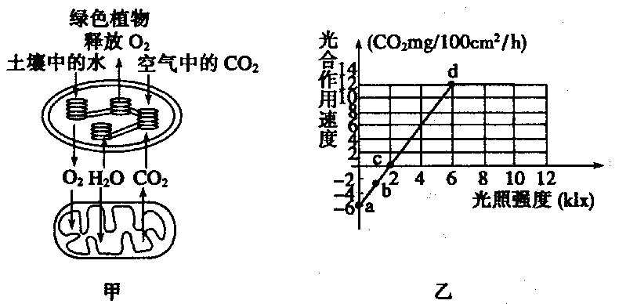
1.（8分）下图甲表示某绿色植物的细胞代谢状况；图乙表示在一定条件下测得的该植物光照强度与光合速率的关系；图丙是某兴趣小组将植物栽培在密闭玻璃温室中，用红外线测量仪测得室内的CO2浓度与时间关系的曲线。请分析回答：
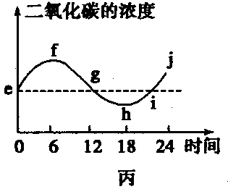

（1）图甲所示的该植物细胞代谢情况可用图乙的 点表示。
（2）图乙中的a点表示 。当植物细胞内的部分代谢活动处于图乙中的b点时，叶绿体中ATP的移动方向是 。
（3）在相同温度下,将该植物的叶片置于8klx光照下9小时，然后移到黑暗处15小时，则该24小时内每100 cm2叶片的光合作用所消耗的CO2的量为 mg。
（4）若图乙曲线表示该植物在25℃时光照强度与光合速率的关系，并且已知该植物光合作用和呼吸作用的最适温度分别为25℃和30℃，那么在原有条件不变的情况下，将温度提高到30℃，理论上分析c点如何变化？ 。
（5）由图丙可推知，密闭玻璃温室中氧气浓度最大的是 点，光合速率与呼吸速率相等的点是 ，j点与e点相比植物体内有机物含量发生了什么变化？ 。
2、（14分）下图所示中A、B、C是不同生物细胞有丝分裂图，据图回答下列问题：
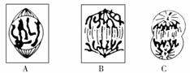
(1)A图表示的是动物细胞还是植物细胞？________，理由是a.________，b.________。该细胞所处的分裂时期是________，判断依据是_____________________。
该细胞染色体数目是________条，DNA分子________个。该细胞有丝分裂的结果是形成________个子细胞，每个子细胞中染色体数目有________条。
(2)B图细胞处于分裂________期，判断依据是_______________________________。
(3)C图表示的是________细胞的有丝分裂，判断依据是____________________。该细胞处于分裂________期。
3.(18分)荠菜的果实形成有三角形和卵圆形两种，该性状的遗传涉及两对等位基因，分别用A、a，B、b表示。为探究荠菜果实形状的遗传规律，进行了杂交实验（如图）。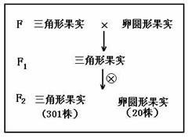
（1）图中亲本基因型为________________。根据F₂表现型比例判断，荠菜果实形状的遗传遵循_____________。F₁测交后代的表现型及比例为_______________________。另选两种基因型的亲本杂交，F₁和F₂的性状表现及比例与图中结果相同，推断亲本基因型为________________________。
（2）图中F₂三角形果实荠菜中，部分个体无论自交多少代，其后代表现型仍然为三角形果实，这样的个体在F2三角形果实荠菜中的比例为_____________；还有部分个体自交后发生性状分离，它们的基因型是________。
（3）荠菜果实形成的相关基因a，b分别由基因A、B突变形成，基因A、B也可以突变成其他多种形式的等位基因，这体现了基因突变具有_______________的特点。自然选择可积累适应环境的突变，使种群的基因频率发生_______,导致生物进化。
（4）现有3包基因型分别为 AABB、AaBB、和aaBB的荠菜种子，由于标签丢失而无法区分。根据请设计实验方案确定每包种子的基因型。有已知性状（三角形果和卵圆形果实）的荠菜种子可供选用。
实验步骤：
①：
②；
③。
结果预测：
Ⅰ如果 则包内种子基因型为AABB；
Ⅱ如果 则包内种子基因型为AaBB；
Ⅲ 如果 则包内种子基因型为aaBB。

鹤岗市第三中学2013-2014学年度上学期期中考试
高三生物答题卡
姓名：________________________  班级：________________________  卷型：      注意事项：  1、 选择题必须使用2B铅笔填涂，修改时用橡皮擦干净；  2、 非选择题必须使用黑色墨水的钢笔或签字笔，在各题目的答题区域内作答，超出答题区域书写的答案无效；  3、 保持答题纸面清洁，不要折叠、不要弄皱。  缺考标记，考生禁填！    | 贴准考证号区
1、填空题
(1)____________ (2)____________ ______________________
(3)____________ (4) ___________
（5）___________________ ___________________ ___________________
2、填空题
（1）__________ ___________ ___________ ___________ ___________________
__________ ___________ ___________ ___________
（2）__________________ ___________________
（3）__________________ ___________________ ___________________

选择题
1 | 2 | 3 | 4 | 5 |  | 6 | 7 | 8 | 9 | 10 |  | 11 | 12 | 13 | 14 | 15 |  | 16 | 17 | 18 | 19 | 20
       |        |        |        |        |  |        |        |       来源学科网 |        |        |  |        |        |        |        |        |  |        |        |        |        |       
3、填空题
（1）__________ ___________ ___________ ___________[来源:Z#xx#k.Com]
（2）__________________ ___________________ （3）__________________ ___________________
（4）________________________________ ________________________________
________________________________
________________________________ ________________________________
________________________________

21 | 22 | 23 | 24 | 25 |  | 26 | 27 | 28 | 29 | 30 |  | 31 | 32 | 33 | 34 | 35 |  | 36 | 37 | 38 | 39 | 40
       |        |        |        |        |  |        |        |        |        |        |  |        |        |        |        |        |  |        |        |        |        |       

高三生物答案
- 选择
1-5 BCCDD 6-10 CBCCD 11-15 BCACD 16-20 BBAAB
21-25 CDCCA 26-30 DABCC 31-35 DDDBB 36-40 BACCA

二、填空
1、
1）d
（2）只进行呼吸作用（或呼吸速率） 类囊体薄膜向叶绿体基质（或基粒向基质）
（3）18
- 右移
- h 减少
2、
- 植物 有细胞壁 无中心体 前期 核仁、核膜逐渐消失，出现纺锤体，染色体不 规则排列在细胞中。 6 12 2 6
- 后 着丝点断裂，姐妹染色单体分开，分别移向细胞两极。
- 动物 无细胞壁，有中心体 后
3、
（1）AABB和aabb 自由组合定律 三角形：卵圆形=3:1 AAbb和aaBB
（2）7/15 AaBb Aabb aaBb
（3）不定向性 定向改变
（4）①．分别将三包荠菜种子和卵圆形果实种子种下，待植株成熟后分别将待测种子发育成的植株和卵圆形果实种子发育成的植株进行杂交，得到F₁种子；
②．将得到的F₁种子分别种下，植株成熟后进行自交，得到F₂种子；
③．将F₂种子种下，植株成熟后分别观察统计F₂所有果实性状及比例。
Ⅰ．若F₂植株上果实形状为三角形:卵圆形=15:1，则包内种子基因型为AABB
Ⅱ．若F₂植株上果实形状为三角形:卵圆形约=27:5，则包内种子基因型为AaBB
Ⅲ．若F₂植株上果实形状为三角形:卵圆形=3:1，则包内种子基因型为aaBB

